РУКОВОДСТВО ПОЛЬЗОВАТЕЛЯ ПО РАБОТЕ СО СПЕЦИАЛЬНЫМ ПРОГРАММНЫМ ОБЕСПЕЧЕНИЕМ ПО СОСТАВЛЕНИЮ, УТВЕРЖДЕНИЮ И ВЕДЕНИЮ БЮДЖЕТНЫХ СМЕТ КАЗЕННЫХ УЧРЕЖДЕНИЙ ГОСУДАРСТВЕННОЙ ИНТЕГРИРОВАННОЙ ИНФОРМАЦИОННОЙ СИСТЕМЫ УПРАВЛЕНИЯ ОБЩЕСТВЕННЫМИ ФИНАНСАМИ «ЭЛЕКТРОННЫЙ БЮДЖЕТ»

Версия 2019.01
Содержание
1 Введение 5
1.1 Область применения 5
1.2 Краткое описание возможностей 5
1.3 Пользователи и роли 5
1.4 Условия применения 6
1.4.1 Перечень эксплуатационной документации, с которой необходимо ознакомиться пользователю 6
1.4.2 Требования к программному обеспечению 6
1.4.3 Требования к техническому обеспечению 6
2 Начало работы 7
3 Ввод данных пользователей 10
3.1 Ввод данных пользователя – Получатель бюджетных средств 10
3.2 Ввод данных пользователя – Распорядитель бюджетных средств 11
3.3 Ввод данных пользователя – Главный распорядитель бюджетных средств 11
3.4 Проверка корректности ввода данных 12
3.5 Элемент «Справочники» 13
3.5.1 «Справочник полномочий и реквизитов» 13
3.5.2 «Справочник подписантов» 14
3.5.3 «Справочник кодов аналитических показателей» 15
3.5.4 «Справочник ОКПД» 16
3.5.5 «Справочник оснований внесения изменений» 17
3.6 Настройка реквизитов печати 18
4 Формирование и утверждение бюджетной сметы 20
4.1 Формирование бюджетной сметы 20
4.2 Загрузка расходного расписания 22
4.2.1 Вкладка «Журнал загрузки расходных расписаний» 25
4.3 Просмотр бюджетной сметы в электронном виде 25
4.4 Печать и экспорт в Excel бюджетной сметы 26
4.5 Заполнение ОПСП 27
4.5.1 Автоматический ввод КБК 27
4.5.2 Ручной ввод КБК 28
4.5.3 Редактирование сметного расчета 31
4.5.4 Печать и экспорт в Excel ОПСП 32
4.6 Утверждение бюджетной сметы 33
5 Формирование и утверждение документа Изменение бюджетной сметы 38
5.1 Формирование документа Изменение бюджетной сметы 38
5.2 Формирование изменения ОПСП 39
5.3 Утверждение документа Изменение бюджетной сметы 39
5.4 Просмотр изменения бюджетной сметы в электронном виде 39
5.5 Печать и экспорт в Excel изменения бюджетной сметы 40
6 Распределение доведенных ЛБО по аналитическим показателям 42
6.1 Добавление кода аналитического показателя 43
7 Выгрузка данных 44
8 Свод смет 45
9 Обновление программного обеспечения 48
10 Формирование обращений в техническую поддержку 50

Перечень терминов и сокращений
ГРБС | Главный распорядитель бюджетных средств
КБК | Код бюджетной классификации
КОСГУ | Классификация операций сектора государственного управления
ЛБО | Лимиты бюджетных обязательств
ОКПД | Общероссийский классификатор продукции по видам экономической деятельности
ОПСП | Обоснования (расчеты) плановых сметных показателей/сметный расчет
ПБС | Получатель бюджетных средств
РБС | Распорядитель бюджетных средств
Система | Информационная система Министерства финансов Российской Федерации
Смета | Бюджетная смета
Сметный расчет | Обоснования (расчеты) плановых сметных показателей
Учреждение | Государственное (муниципальное) казенное учреждение, его обособленное (структурное) подразделение без прав юридического лица, осуществляющего полномочия по ведению бюджетного учета, а также с учетом положений статьи 161 Бюджетного кодекса Российской Федерации орган государственной власти (государственные органы), органы местного самоуправления (муниципальные органы) и органы управления государственными внебюджетными фондами
ФИО | Фамилия, имя, отчество

Введение

Область применения
В соответствии с пунктом 1 части 1 приказа Министерства финансов Российской Федерации от 20 ноября 2007 г. № 112н «Об общих требованиях к порядку составления, утверждения и ведения бюджетных смет казенных учреждений», составление, утверждение и ведение бюджетной сметы (далее – смета) государственного (муниципального) казенного учреждения, его обособленного (структурного) подразделения без прав юридического лица, осуществляющего полномочия по ведению бюджетного учета, а также с учетом положений статьи 161 Бюджетного кодекса Российской Федерации органов государственной власти (государственных органов), органов местного самоуправления (муниципальных органов) и органов управления государственными внебюджетными фондами (далее – учреждение) осуществляется с использованием государственной интегрированной информационной системы управления общественными финансами «Электронный бюджет».
Система представляет собой программный комплекс, адаптированный для работы в среде MS Windows, с интерфейсом на русском языке, предназначенный для выполнения задачи автоматизации составлению, утверждению и ведению бюджетных смет бюджетных организаций.

Краткое описание возможностей
Система обеспечивает:
- формирование и ведение бюджетной сметы и обоснований (расчетов) плановых сметных показателей;
- формирование главным распорядителем (распорядителем) свода смет учреждений.

Пользователи и роли
В Системе предусмотрена возможность настройки прав доступа к информационным ресурсам для каждой пользовательской роли и выполнения определенных операций.
Список пользовательских ролей:
- получатель бюджетных средств;
- распорядитель бюджетных средств
- главный распорядитель бюджетных средств.
Выбор полномочия определяет состав доступной функциональности сборки, в том числе:
- для получателя бюджетных средств:
формирование сметных расчетов;
формирование бюджетной сметы;
- для распорядителей и главных распорядителей бюджетных средств:
формирование сметных расчетов;
формирование бюджетной сметы;
формирование свода смет.

Условия применения

Перечень эксплуатационной документации, с которой необходимо ознакомиться пользователю
Для работы с Системой пользователям необходимо ознакомиться с данным руководством.

Требования к программному обеспечению
Для рабочих мест пользователей установлены следующие минимальные программные требования:
- операционная система Microsoft Windows версии 2000 и выше;
- программный продукт, поддерживающий формат Microsoft Excel 2003 (Microsoft Office 2003).

Требования к техническому обеспечению
На папку содержащую сборку с заполняемыми обоснованиями (расчетами) плановых сметных показателей должны быть выданы полные права на чтение и запись для пользователя, осуществляющего работу с ними.

Начало работы
Для начала работы с Системой необходимо выполнить следующую последовательность действий:
скачать файл архива , в котором содержатся файлы, необходимые для установки обновленной версии Системы;
двойным кликом левой клавиши мыши необходимо открыть документ и извлечь папку, которая содержится внутри архива (Рисунок 1.1.).
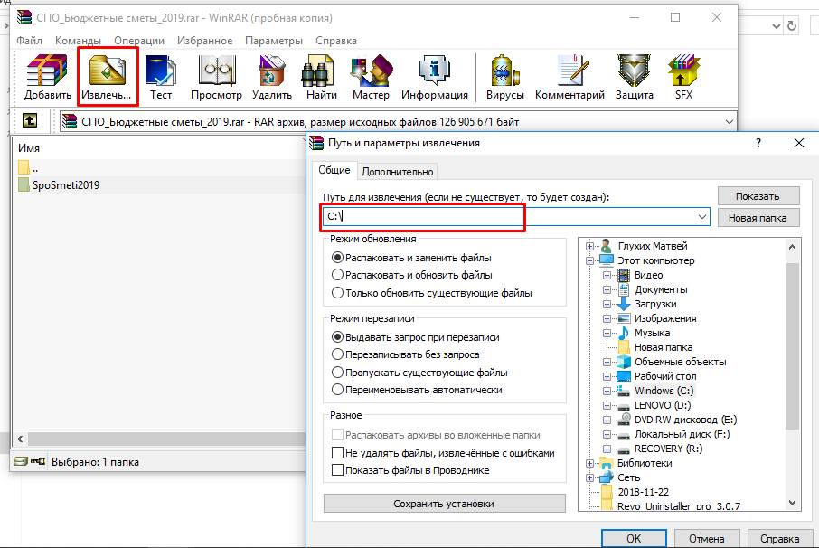
Рисунок 1.1. Извлечение и размещение скачиваемой папки Системы
перейти в папку с Системой, которая была извлечена из документа архива.

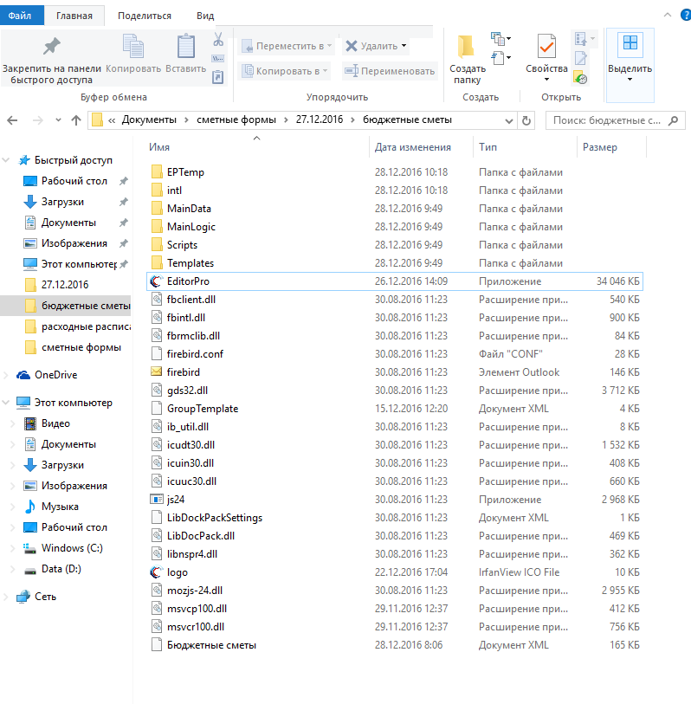
Рисунок 1.2. Размещение программного обеспечения на рабочей станции пользователя
Далее для открытия Системы необходимо запустить приложение «EditorPro» (Рисунок 1.2.) двойным нажатием левой кнопкой мыши.
Откроется главное окно Системы.
Открыть файл обоснования (расчетов) плановых сметных показателей
(далее – ОПСП/сметный расчет) можно несколькими способами:
в левом верхнем углу нажать на поле «Файл». В открывшемся списке выбрать «Открыть» (Рисунок 2);
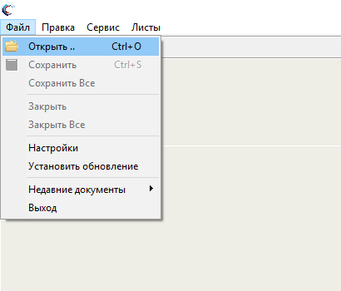
Рисунок 2. Открытие файла ОПСП
- в левом верхнем углу нажать на значок «папки» 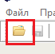
- нажать сочетание клавиш <Ctrl>+<O>.
В открывшемся окне необходимо выбрать файл «Бюджетные сметы» (Рисунок 3).
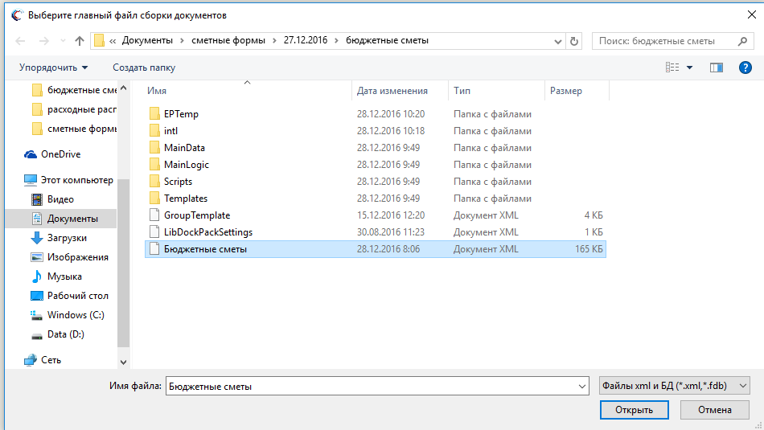
Рисунок 3. Открытие файла «Бюджетные сметы»
После нажатия на кнопку «Открыть» начнется загрузка Системы.
При первом запуске необходимо ввести полные данные пользователя.

Ввод данных пользователей
При первом запуске Системы, после успешной загрузки, откроется окно «Полномочия и реквизиты». Необходимо выбрать соответствующее значение в поле «Полномочия». Ответственность за правильность заполнения всех реквизитов несет пользователь.

Ввод данных пользователя – Получатель бюджетных средств
Получатель бюджетных средств (далее – ПБС) должен корректно заполнить все реквизиты, представленные в окне «Полномочия и реквизиты» – собственные реквизиты, а также реквизиты распорядителя бюджетных средств (далее – РБС) и главного распорядителя бюджетных средств (далее – ГРБС) (Рисунок 4).
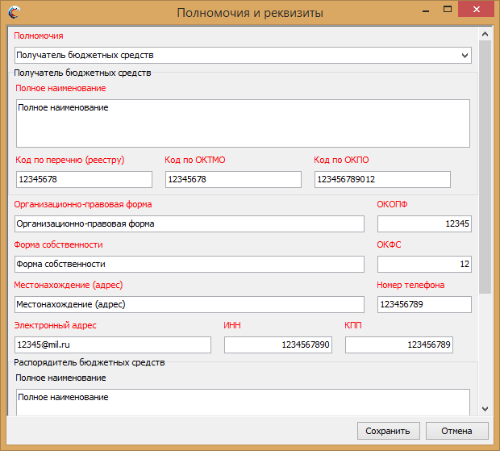
Рисунок 4. Полномочия и реквизиты ПБС

Ввод данных пользователя – Распорядитель бюджетных средств
РБС корректно заполняет собственные реквизиты и реквизиты ГРБС (Рисунок 5).
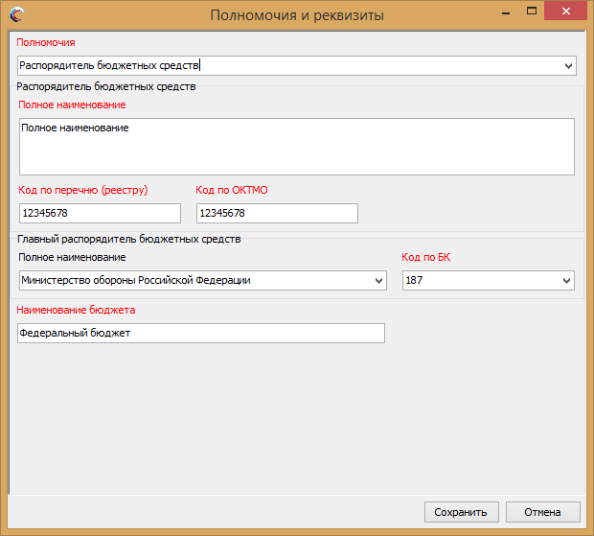
Рисунок 5. Полномочия и реквизиты РБС

Ввод данных пользователя – Главный распорядитель бюджетных средств
ГРБС корректно заполняет собственные реквизиты (Рисунок 6).
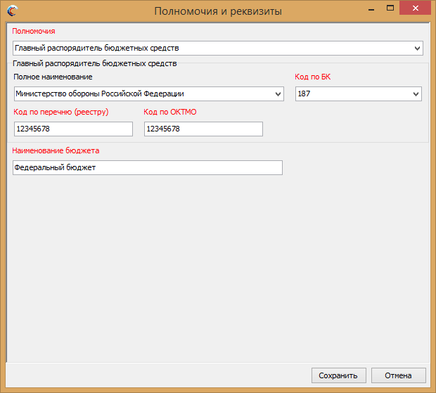
Рисунок 6. Полномочия и реквизиты ГРБС

Проверка корректности ввода данных
Если были введены некорректные данные при заполнении полномочий и реквизитов, отобразится системное сообщение об ошибке (Рисунок 7).
Важно! До полного устранения всех ошибок, сохранить реквизиты пользователя невозможно.
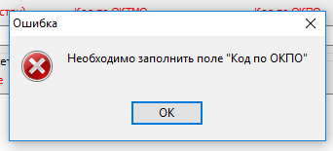
Рисунок 7. Системное сообщение об ошибке при вводе данных пользователя

Элемент «Справочники»
После заполнения полномочий и реквизитов, необходимо заполнить справочники:
- «Справочник полномочий и реквизитов»;
- «Справочник кодов аналитических показателей»;
- «Справочник подписантов»;
- «Справочник ОКПД»;
- «Справочник оснований внесения изменений».
Для выбора справочника необходимо на панели инструментов нажать на кнопку «Справочники», затем выбрать пункт соответствующего справочника (Рисунок 8).
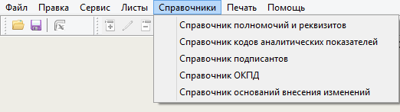
Рисунок 8. Кнопка «Справочники»

«Справочник полномочий и реквизитов»
Заменить выбранные полномочия для ведения сметных расчетов возможно в справочнике «Справочник полномочий и реквизитов». При выборе данного справочника открывается окно ввода данных пользователя (Рисунок 4).
В поле «Полномочия» возможно выбрать необходимые данные. Заполнение полей полномочий и реквизитов описано в п.п.3.1, 3.2, 3.3 настоящего руководства пользователей.
Для смены полномочий необходимо:
- выбрать пользователя в поле «Полномочия» (Рисунок 4);
- заполнить все поля, отмеченные красным цветом;
- сохранить новые данные;
- перезапустить Систему.

«Справочник подписантов»
При первом запуске Системы необходимо корректно заполнить реквизиты справочника подписантов (Рисунок 9).
Данные реквизиты будут использоваться при печати ОПСП.
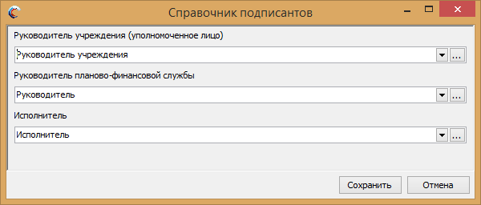
Рисунок 9. Справочник подписантов
Для заполнения справочника необходимо ввести реквизиты подписантов, нажав на кнопку в правом углу строки каждого подписанта (Рисунок 10).
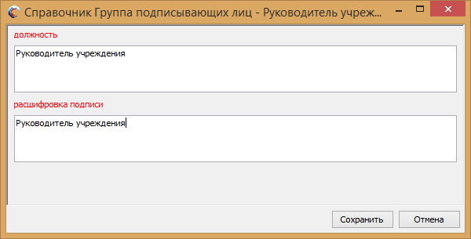
Рисунок 10. Реквизиты Руководителя учреждения (уполномоченного лица)
Данные необходимо ввести для каждого подписанта:
- Руководитель учреждения (уполномоченное лицо);
- Руководителя планово-финансовой службы;
- Исполнитель.
При заполнении реквизитов исполнителя необходимо ввести номер телефона (Рисунок 11).
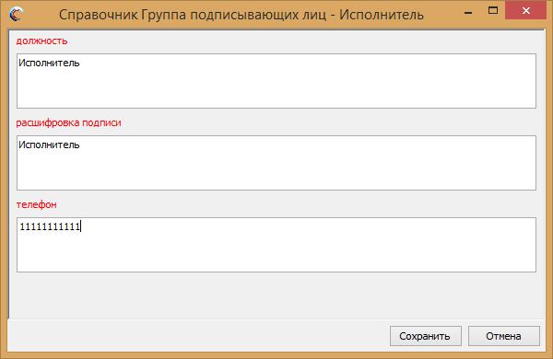
Рисунок 11. Реквизиты Исполнителя
После ввода всех данных, необходимо нажать на кнопку «Сохранить».

«Справочник кодов аналитических показателей»
ГРБС при необходимости ведет дополнительный справочник «Справочник кодов аналитических показателей», который обеспечивает более точную детализации расходов ПБС, РБС по классификации операций сектора государственного управления
(далее – КОСГУ). Справочник создает ГРБС в своем приложении и передает ПБС. Для создания справочника необходимо:
- выбрать «Справочник кодов аналитического показателя»;
- в открывшимся окне вызвать контекстное меню, нажав правой клавишей мыши по пустому полю;
- выбрать пункт [Добавить новый элемент/Аналитический показатель];
- заполнить все поля (Рисунок 12);
- нажать кнопку «Сохранить».
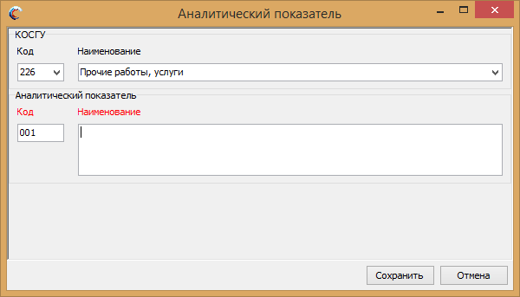
Рисунок 12. Создание справочника «Справочник кодов аналитического показателя»
Справочник может быть заполнен с детализацией КОСГУ до 6 знака.

«Справочник ОКПД»
Для заполнения справочника необходимо:
- выбрать «Справочник ОКПД»;
- в открывшемся окне выбрать строку одним нажатием левой кнопки мыши;
- нажать кнопку «Сохранить» (Рисунок 13).
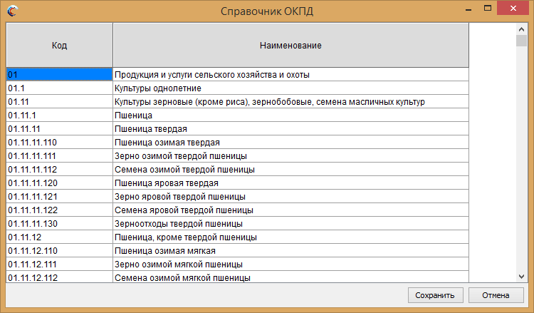
Рисунок 13. Заполнение справочника «Справочник ОКПД»

«Справочник оснований внесения изменений»
Для заполнения справочника необходимо:
- выбрать «Справочник оснований внесения изменений»;
- в открывшемся окне выбрать строку одним нажатием левой кнопки мыши;
- нажать кнопку «Сохранить» (Рисунок 14).
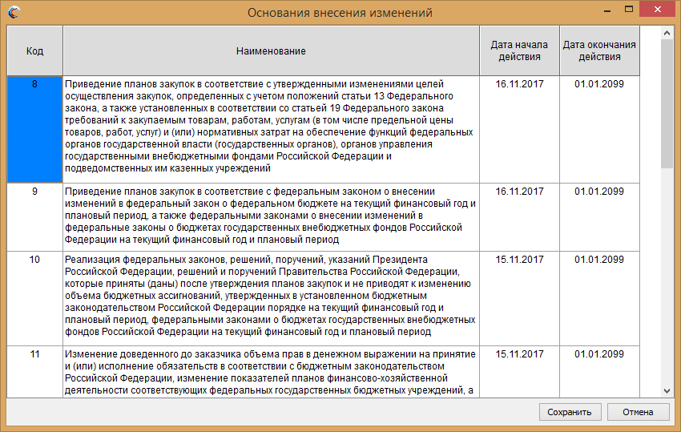
Рисунок 14. Заполнение справочника «Справочник оснований внесения изменений»

Настройка реквизитов печати
Для корректного вывода на печать реквизитов согласующих и утверждающих лиц бюджетной сметы необходимо настроить реквизиты печати.
Для этого необходимо на панели инструментов нажать на кнопку «Печать» и выбрать пункт [Настройка реквизитов для печати] (Рисунок 15).
Рисунок 15. Пункт [Настройка реквизитов для печати]
Необходимо заполнить все вкладки в открывшемся окне (Рисунок 16):
- «Подписанты» – заполняется автоматически, если были введены реквизиты подписантов в «Справочник подписантов»;
- «Реквизиты приложений» – необходимо ввести ФИО и должности согласующих и утверждающих сметы лиц;
- «Специальные номера»;
- «Гриф секретности с указанием основания».
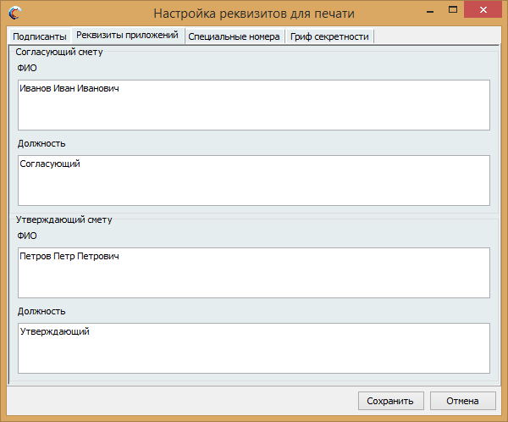
Рисунок 16. Настройка реквизитов печати
После заполнения всех вкладок необходимо нажать на кнопку «Сохранить».

Формирование и утверждение бюджетной сметы
После того, как все полномочия и реквизиты были введены корректно и сохранены, откроется окно Системы (Рисунок 17).

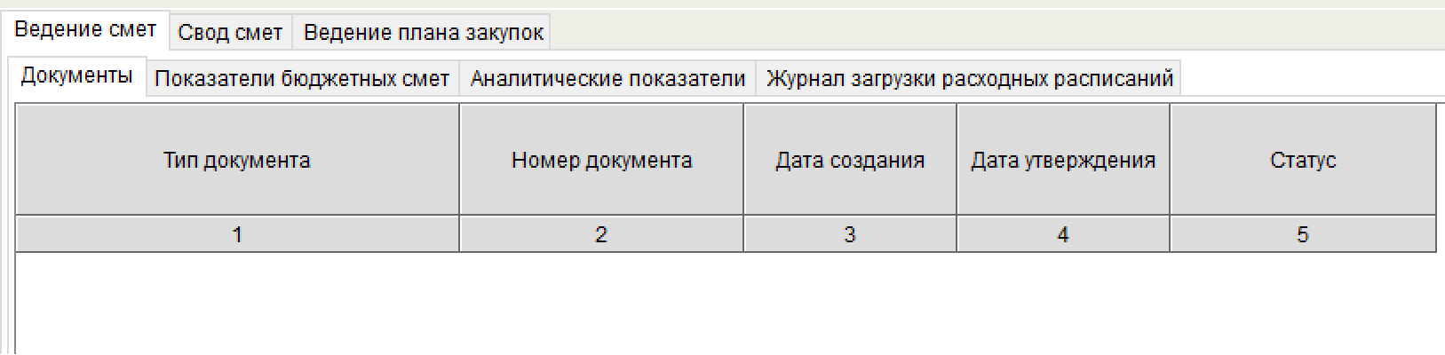
Рисунок 17. Окно Системы

Формирование бюджетной сметы
Для формирования бюджетной сметы необходимо перейти во вкладку «Ведение смет», затем во вкладку «Документы».
Далее необходимо вызвать контекстное меню, нажав правой клавишей мыши по пустому полю, и выбрать пункт [Создать бюджетную смету] (Рисунок 18).
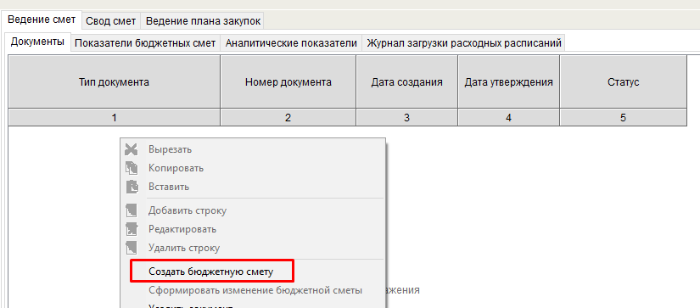
Рисунок 18. Создание бюджетной сметы
В открывшемся окне «Смета» необходимо нажать кнопку «Сохранить» (Рисунок 19).
Формирование статусной модели представлено в таблице (Таблица 1).

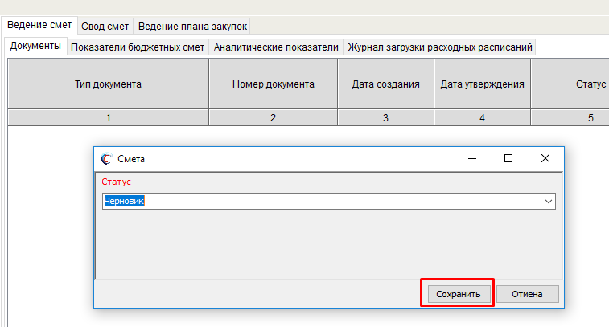
Рисунок 19. Окно статусной модели «Смета»
Таблица 1. Статусная модель
№ | Статус | Статусная модель
 | Черновик | Статус присваивается по умолчанию при создании бюджетной сметы. В данном статусе сметные расчеты доступны для редактирования
 | Отправлено на согласование | Выбирается из раскрывающегося списка во вкладке «Документы». В данном статусе сметные расчеты не доступны для редактирования. Статус выбирается при отправке сметных расчетов на согласование РБС, ГРБС
 | Согласовано | Выбирается из раскрывающегося списка во вкладке «Документы». В данном статусе сметные расчеты не доступны для редактирования. Статус выбирается при получении подписей всех согласующих лиц
 | Отправлено на утверждение | Выбирается из раскрывающегося списка во вкладке «Документы». В данном статусе сметные расчеты не доступны для редактирования. Статус выбирается при отправке сметных расчетов на согласование РБС, ГРБС
 | Утверждено | Выбирается из раскрывающегося списка во вкладке «Документы». В данном статусе сметные расчеты не доступны для редактирования. Статус выбирается при получении подписи всех ответственных за утверждение сметного расчета лиц.  При выборе данного статуса, вернуть сметные расчеты на изменение не допускается
После нажатия на кнопку «Сохранить», во вкладке «Документы» отобразятся данные документа Бюджетная смета (Изменение бюджетной сметы):
- «Тип документы» – Бюджетная смета или Изменение бюджетной сметы;
- «Номер документа» – проставляется автоматически в соответствии с порядковым номером и типа формируемого документа;
- «Дата создания» – дата, соответствующая дате компьютера;
- «Дата утверждения» – дата утверждения сметы РБС или ГРБС;
- «Статус» – статус в соответствии со статусной моделью (Таблица 1).

Загрузка расходного расписания
Для создания ОПСП необходимо загрузить расходное расписание, полученное в органах Федерального казначейства на внешнем носителе данных.
Для этого необходимо перейти во вкладку «Документы», вызвать контекстное меню, нажав правой клавишей мыши по пустому полю, и выбрать пункт [Загрузить расходное расписание].
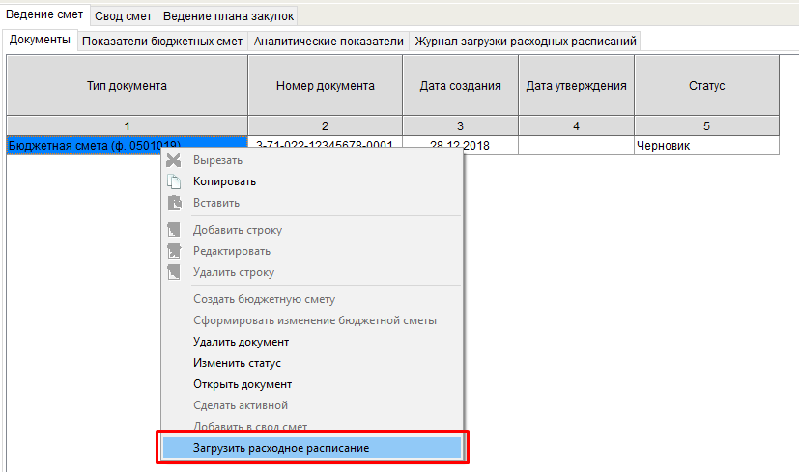
Рисунок 20. Загрузка расходного расписания
В результате откроется окно «Загрузить расходное расписание». Далее необходимо на локальном диске в папке хранения расходных расписаний выбрать актуальную версию расходного расписания (Рисунок 21) и нажать кнопку «Открыть».
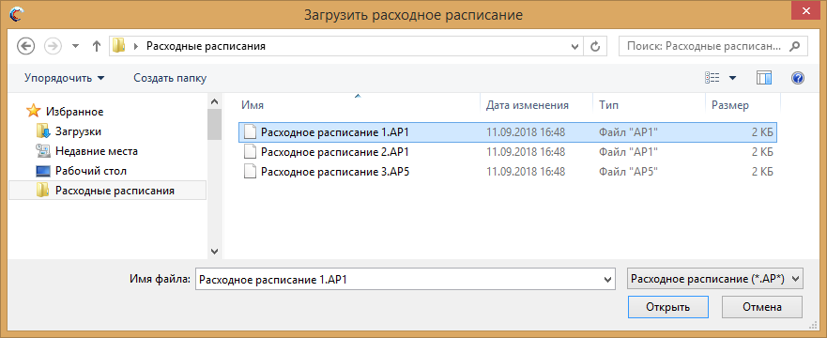
Рисунок 21. Выбор файла «Расходное расписание»
При успешной загрузке расходного расписания отобразится системное сообщение (Рисунок 22).
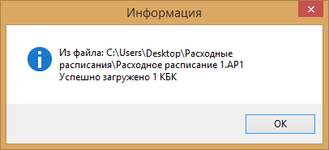
Рисунок 22. Системное сообщение об успешной загрузке расходного расписания
После успешной загрузки расходных расписаний суммы доведенных лимитов бюджетных обязательств (далее – ЛБО) отобразятся во вкладке «Показатели бюджетных смет» в графе 7 «Доведенные ЛБО» (Рисунок 23).

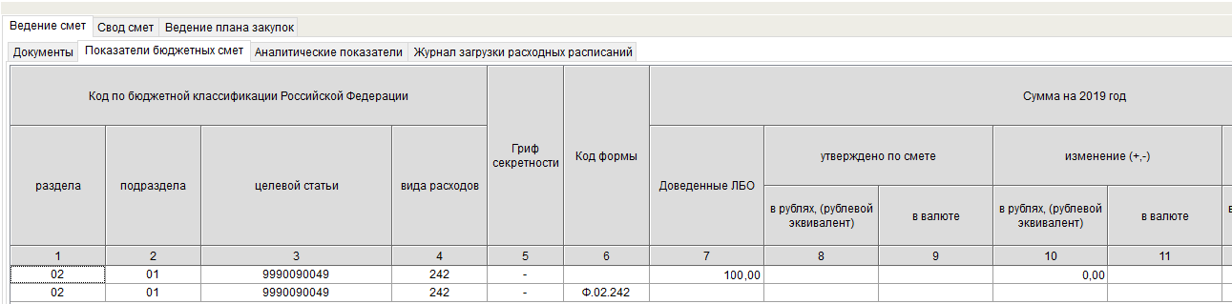
Рисунок 23. Отображение данных расходного расписания в Системе
Примечание. Если при загрузке расходного расписания Система оповестила об отсутствии данных по коду бюджетной классификации (далее – КБК), необходимо проверить соответствие кода по перечню (реестру) пользователя в справочнике «Справочник полномочий и реквизитов» и данных, указанных в расходном расписании в поле «APRC».
Если коды совпадают, то необходимо:
- ввести корректные КБК во вкладке «Показатели бюджетных смет», согласно описанию в п.п. 4.4.2 настоящего руководства пользователя;
- добавить к введенным КБК соответствующий код формы ОПСП согласно описанию в п.п. 4.4.3 настоящего руководства пользователя;
- сохранить введенные данные;
- перезапустить Систему;
- загрузить доведенное расходное расписание.

Вкладка «Журнал загрузки расходных расписаний»
Во вкладке «Журнал загрузки расходных расписаний» фиксируются данные в хронологическом порядке о загрузке всех поступивших расходных расписаний (Рисунок 24).

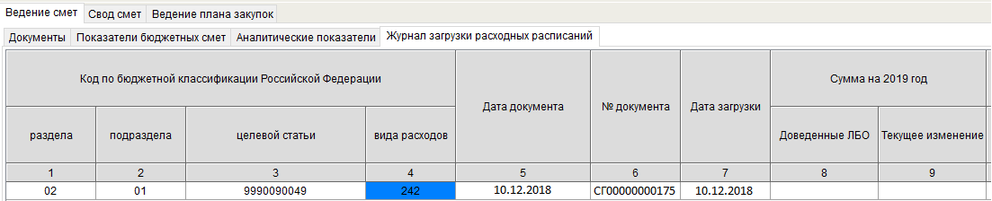
Рисунок 24. Вкладка «Журнал загрузки расходных расписаний»
Во вкладке отображаются данные из расходного расписания о:
- коде по бюджетной классификации Российской Федерации с разбивкой по:
разделу;
подразделу;
целевой статье;
виду расходов.
- дате документа;
- номере документа;
- текущем изменении (по годам) – ЛБО, доведенные данным расходным расписанием.
Также в журнале отображаются данные о:
- дате загрузки – указывается дата загрузки расходного расписания в Систему;
- доведенном ЛБО (по годам) – сумма доведенных ранее ЛБО с учетом всех утвержденных изменений.

Просмотр бюджетной сметы в электронном виде
Для просмотра документа бюджетной сметы необходимо перейти во вкладку «Ведение смет», затем во вкладку «Документы».
Далее необходимо вызвать контекстное меню, нажав правой клавишей мыши по строке бюджетной сметы, и выбрать пункт [Открыть документ]. В результате откроется вклада электронного документа «Бюджетная смета» (Рисунок 25).

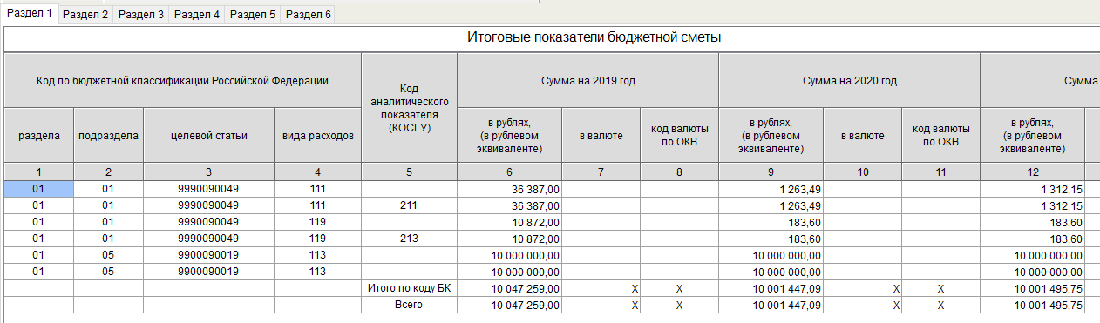

Рисунок 25. Электронный документ «Бюджетная смета»

Печать и экспорт в Excel бюджетной сметы
После сохранения всех изменений возможно экспортировать бюджетную смету в формат MS Excel для печати, дальнейшего согласования и утверждения бюджетной сметы.
Для формирования печатной формы бюджетной сметы необходимо на панели инструментов нажать на кнопку «Сервис» и выбрать пункт [Экспорт в MS Excel/Смета] (Рисунок 26).
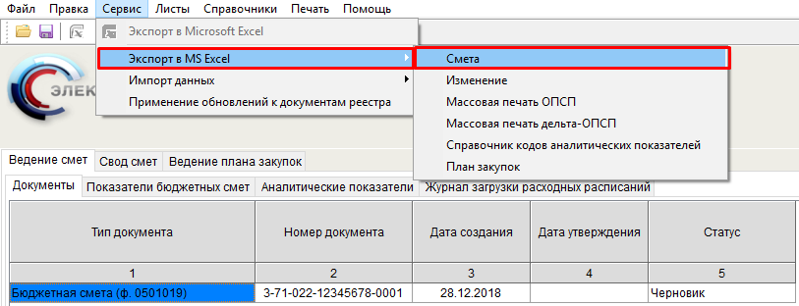
Рисунок 26. Формирование печатной формы
В открывшемся окне выбрать необходимые разделы для печати, снять/установить «галочку» в поле «Экспортировать пустые листы» и нажать на кнопку «Сформировать» (Рисунок 26).
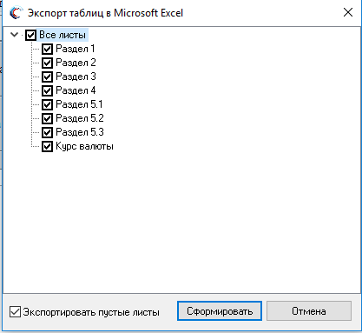
Рисунок 26. Экспорт в MS Excel
После того, как Система сформирует файл, отобразится сообщение о месте хранения бюджетной сметы в формате MS Excel и файл откроется в приложении MS Excel. Экспортированный файл возможно распечатать и направить на согласование и утверждение.

Заполнение ОПСП

Автоматический ввод КБК
При успешной загрузке расходного расписания код по бюджетной классификации Российской Федерации во вкладке «Показатели бюджетных смет» проставляется автоматически. Код формы сметного расчета присваивается, исходя из данных в расходном расписании (Рисунок 27).
Рисунок 27. Автоматический ввод КБК и кода формы сметного расчета
При загрузке расходных расписаний во вкладке «Показатели бюджетных смет» отображаются следующие данные:
- код по бюджетной классификации Российской Федерации с разбивкой по:
разделу;
подразделу;
целевой статье;
виду расходов.
- гриф секретности;
- код формы;
- доведенное ЛБО – отображается сумма доведенных ЛБО из расходного расписания;
- «!» – отображается красным, в случае отличия от доведенных ЛБО распределенных ЛБО по ОПСП, как в большую, так и меньшую сторону.
Суммы распределения доведенных ЛБО по ОПСП отображаются в графах (по годам):
- «Утверждено по смете («в рублях, (рублевый эквивалент)», «в валюте»)» – суммы, утвержденные ГРБС (РБС);
- «Изменения (+, -)»;
- «Проект сметы («в рублях, (рублевый эквивалент)», «в валюте»)» – суммы, которые учтены в ОПСП до момента утверждения.
В графах «В рублях, (рублевый эквивалент)», «В валюте» отображаются суммы расходов, учтённых в соответствующей валюте.

Ручной ввод КБК
Если необходимо ввести КБК без загрузки расходного расписания, то необходимо (Рисунок 28):
- во вкладке «Показатели бюджетных смет» в графах 1-5 вызвать контекстное меню, нажав правой клавишей мыши по соответствующей графе;
- выбрать пункт [Добавить новый элемент/КБК] (Рисунок 29);
- заполнить все поля ввода данных КБК (Рисунок 29);
- нажать на кнопку «Сохранить».
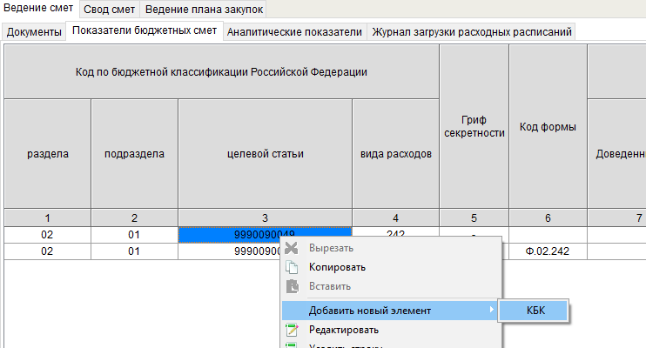
Рисунок 28. Ручной ввод КБК
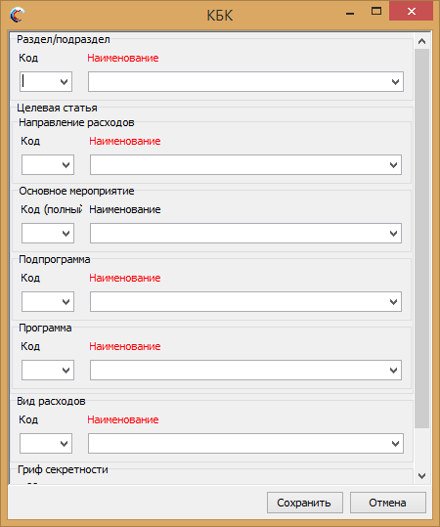
Рисунок 29. Заполнение реквизитов КБК
Во вкладке «Показатели бюджетных смет» отобразятся введенный код по бюджетной классификации Российской Федерации и код формы, соответствующий данному виду расходов (Рисунок 30).
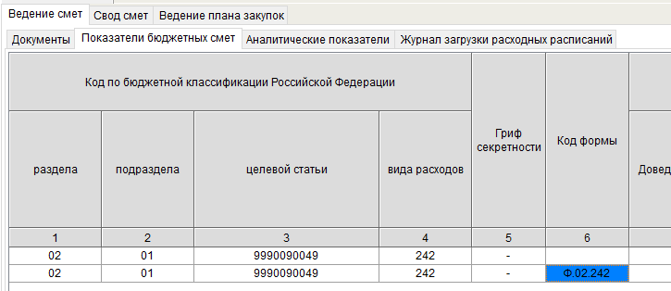
Рисунок 30. Введенный КБК
Созданная форма ОПСП отобразится во вкладке «Показатели бюджетных смет» (Рисунок 33)
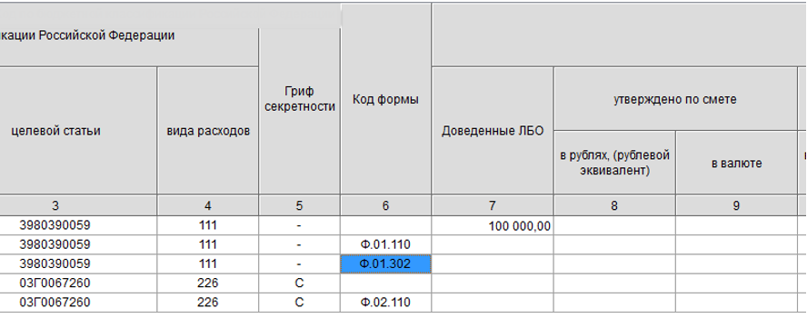
Рисунок 31. Форма сметного расчета, созданная вручную
С помощью контекстного меню возможно:
- «Редактировать» форму – изменить номер используемой формы;
- «Удалить строку» – удалить форму ОПСП.
При удалении ОПСП необходимо дополнительно подтвердить действие (Рисунок 34).
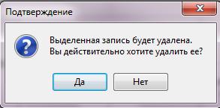
Рисунок 32. Дополнительное подтверждение удаления сметного расчета

Редактирование сметного расчета
После того, как расходное расписание было успешно загружено или был создан новый документ «Бюджетная смета», необходимо распределить суммы доведенных ЛБО по сметным расчетам. Для этого необходимо открыть сметный расчет:
- вызвать контекстное меню, нажав правой клавишей мыши по графе 6 вкладки «Показатели бюджетных смет» соответствующей формы сметного расчета;
- выбрать пункт [Открыть сметный расчет] (Рисунок 35).
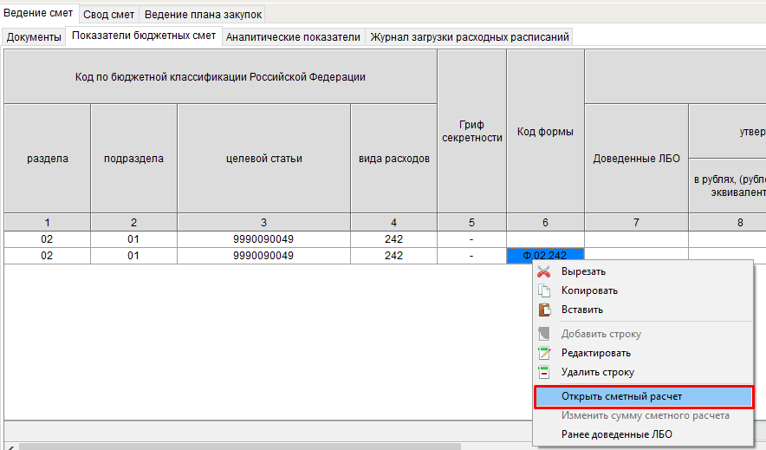
Рисунок 35. Открытие сметного расчета
Далее необходимо распределить доведенные ЛБО по ОПСП.
Все введенные изменения необходимо сохранить одним из способов:
- нажать в левом верхнем углу на кнопку ;
- нажать на сочетание клавиш <Ctrl>+<S>;
- на панели инструментов нажать на кнопку «Файл» и выбрать пункт [Сохранить].
Сохраненные данные будут отображаться во вкладке «Показатели бюджетных смет» в графах «Проект сметы» до момента утверждения. Если сумма ЛБО была распределена в сметном расчете не полностью или расходы, учтенные в ОПСП, превысили сумму доведенных ЛБО, то во вкладке «Показатели бюджетных смет» графа «!» отобразится красным цветом (Рисунок 36).
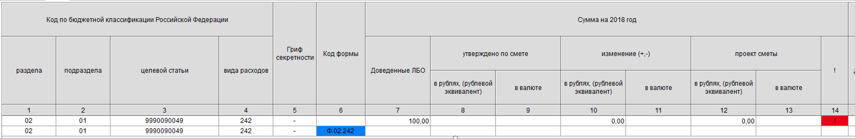
Рисунок 36. Отображение расхождений, доведенных ЛБО и распределенных расходов
Если сумма распределенных расходов соответствует доведенным ЛБО, то графа «!» отобразится белым цветом (Рисунок 37).
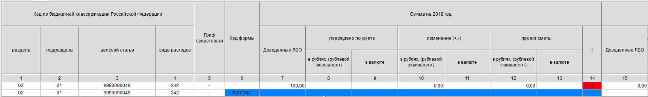
Рисунок 37. Соответствие распределенных расходов и доведенных ЛБО

Печать и экспорт в Excel ОПСП
После сохранения всех изменений возможно экспортировать сметный расчет в формат MS Excel для печати, дальнейшего согласования и утверждения сметного расчета.
Для формирования печатной формы сметного отчета необходимо на панели инструментов нажать на кнопку «Сервис» и выбрать пункт [Экспорт в MS Excel/Массовая печать ОПСП] (Рисунок 38).

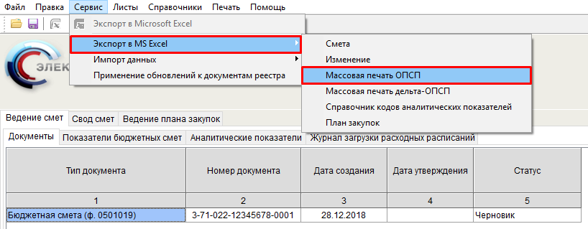Рисунок 38. Формирование печатной формы
После того, как Система сформирует файл, отобразится сообщение о месте хранения сметного расчета в формате MS Excel и файл откроется в приложении MS Excel. Экспортированный файл возможно распечатать и направить на согласование и утверждение.

Утверждение бюджетной сметы
Для утверждения бюджетной сметы необходимо перейти во вкладку «Ведение смет», затем во вкладку «Документы».
Далее необходимо вызвать контекстное меню, нажав правой клавишей мыши по строке бюджетной сметы, и выбрать пункт [Изменить статус].
В результате откроется окно «Смета», в котором необходимо заполнить поле «Статус» выбором значения «Отправлено на согласование» из раскрывающегося списка и нажать на кнопку «Сохранить» (Рисунок 40).
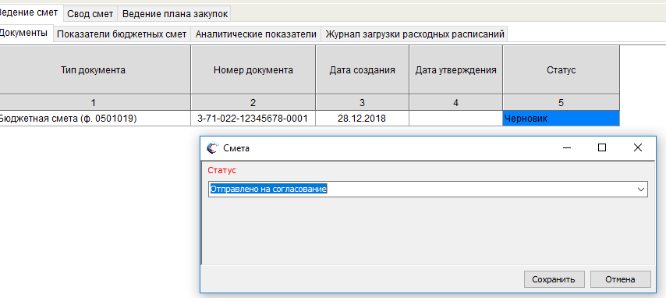
Рисунок 40. Окно «Смета»
В результате во вкладке «Документы» статус соответствующей строки сменится на «Отправлено на согласование» (Рисунок 41).
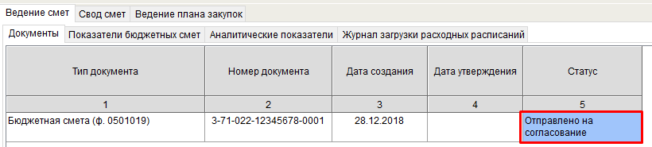
Рисунок 41. Статус строки
Для смены статуса бюджетной сметы необходимо вызвать контекстное меню, нажав правой клавишей мыши по строке бюджетной сметы, и выбрать пункт [Изменить статус].
В результате откроется окно «Смета», в котором необходимо заполнить поле «Статус» выбором значения «Согласовано» из раскрывающегося списка, заполнить поле «Дата согласования» выбором значения из календаря и нажать на кнопку «Сохранить» (Рисунок 42).

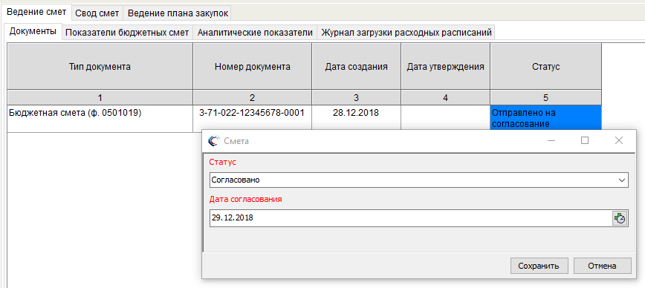
Рисунок 42. Окно «Смета»
В результате во вкладке «Документы» статус соответствующей строки сменится на «Согласовано» (Рисунок 43).
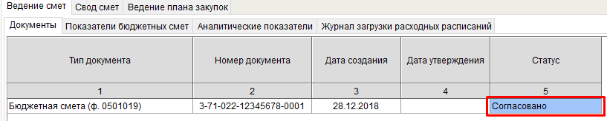
Рисунок 43. Статус строки
Для смены статуса бюджетной сметы необходимо вызвать контекстное меню, нажав правой клавишей мыши по строке бюджетной сметы, и выбрать пункт [Изменить статус].
В результате откроется окно «Смета», в котором необходимо заполнить поле «Статус» выбором значения «Отправлено на утверждение» из раскрывающегося списка и нажать на кнопку «Сохранить» (Рисунок 44).
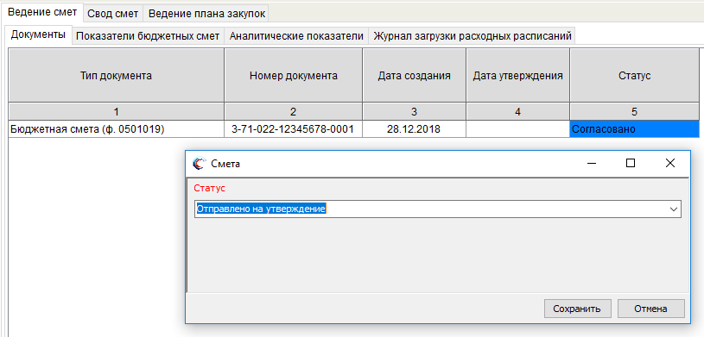
Рисунок 44. Окно «Смета»
В результате во вкладке «Документы» статус соответствующей строки сменится на «Отправлено на утверждение» (Рисунок 45).
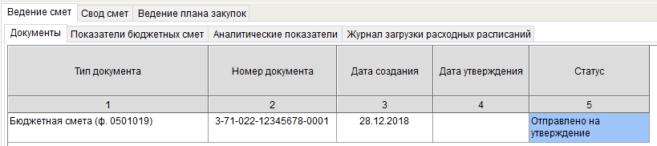
Рисунок 45. Статус строки
Для смены статуса документа бюджетной сметы необходимо вызвать контекстное меню, нажав правой клавишей мыши по строке бюджетной сметы, и выбрать пункт [Изменить статус].
В результате откроется окно «Смета», в котором необходимо заполнить поле «Статус» выбором значения «Утверждено» из раскрывающегося списка, заполнить поле «Дата согласования» выбором значения из календаря и нажать на кнопку «Сохранить» (Рисунок 46).
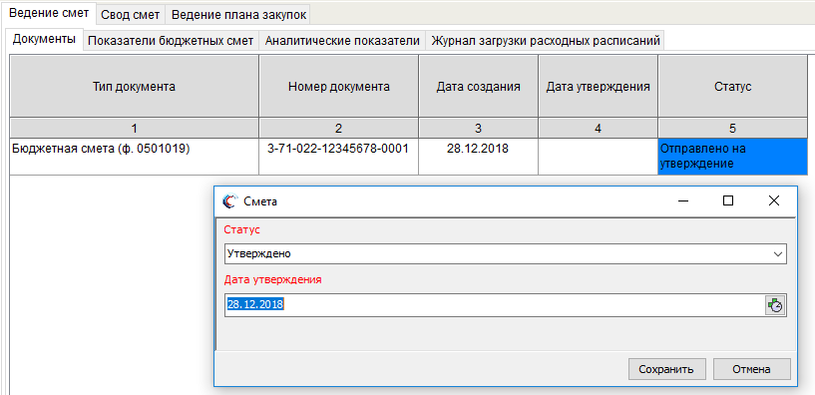
Рисунок 46. Окно «Смета»
В результате во вкладке «Документы» статус соответствующей строки сменится на «Утверждено» (Рисунок 47).
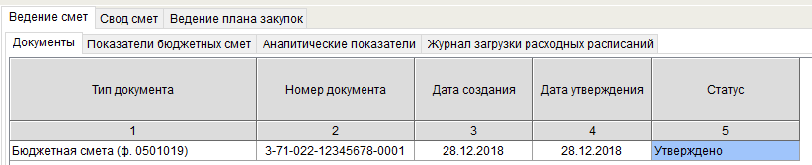
Рисунок 47. Статус строки

Формирование и утверждение документа Изменение бюджетной сметы

Формирование документа Изменение бюджетной сметы
Для формирования документа Изменение бюджетной сметы необходимо:
- во вкладке «Документы» вызвать контекстное меню, нажав правой клавишей мыши по ячейке графы «Статус» соответствующей строки;
- выбрать пункт [Сформировать изменение бюджетной сметы] (Рисунок 48);
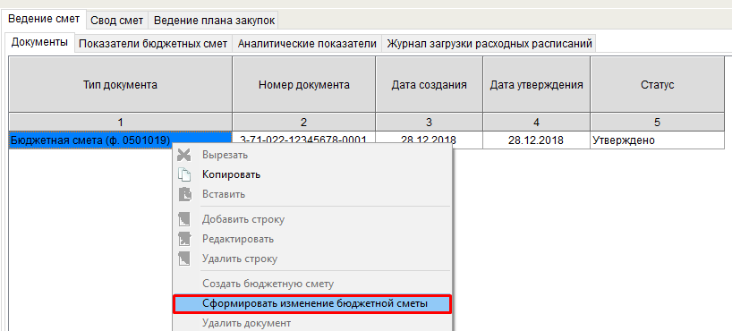
Рисунок 48. Создание изменения сметного расчета
- в открывшемся окне «Сметы» нажать кнопку «Сохранить».
В результате во вкладке «Документы» отобразится строка документа Изменение бюджетной сметы (Рисунок 49).
Примечание. Все изменения фиксируются в хронологическом порядке. Нумерация изменений бюджетной сметы сквозная.

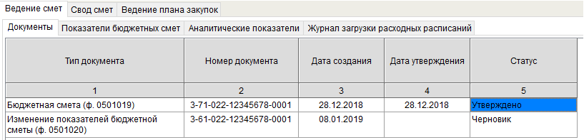
Рисунок 49. Изменение бюджетной сметы
Возможно удалить документ Изменение бюджетной сметы до момента утверждения.
Для удаления документа Изменение бюджетной сметы необходимо:
- вызвать контекстное меню, нажав правой клавишей мыши по соответствующей строке Изменения бюджетной сметы;
- выбрать пункт [Удалить документ].
Далее необходимо подтвердить удаление записи (Рисунок 34).

Формирование изменения ОПСП
Внесение изменений в ОПСП доступно после создания Изменения бюджетной сметы.
Для внесения изменений необходимо:
- во вкладке «Документы» выделить строку бюджетной сметы одним нажатием левой кнопки мыши;
- перейти во вкладку «Показатели бюджетных смет»;
- открыть форму ОПСП.
В открывшейся форме доступно три вкладки:
- «Новая версия» – доступна для заполнения;
- «Дельта» – доступна только для просмотра. Отображает разницу между введенными и утвержденными данными, формируется после сохранения изменений, внесённых в новую версию;
- «Утвержд. версия» – доступна только для просмотра утвержденных данных.
Необходимо внести изменения во вкладке «Новая версия» и нажать на кнопку «Сохранить».
Порядок формирования, ведения ОПСП описаны в п.п. 4.4 настоящего руководства.

Утверждение документа Изменение бюджетной сметы
Утверждение документа Изменение бюджетной сметы осуществляется аналогично описанию в п.п. 4.6 настоящего руководства пользователя.

Просмотр изменения бюджетной сметы в электронном виде
Просмотр документа Изменение бюджетной сметы в электронном виде осуществляется аналогично описанию в п.п. 4.3 настоящего руководства пользователя.

Печать и экспорт в Excel изменения бюджетной сметы
После сохранения всех изменений возможно экспортировать документ Изменение бюджетной сметы в формат MS Excel для печати, дальнейшего согласования и утверждения изменения бюджетной сметы.
Для формирования печатной формы документа Изменение бюджетной сметы необходимо на панели инструментов нажать на кнопку «Сервис» и выбрать пункт [Экспорт в MS Excel/Изменение] (Рисунок 50).
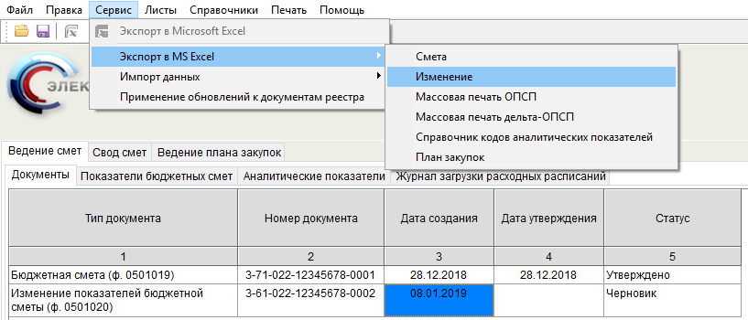
Рисунок 50. Формирование печатной формы
В открывшемся окне выбрать необходимые разделы для печати, снять/установить «галочку» в поле «Экспортировать пустые листы» и нажать на кнопку «Сформировать» (Рисунок 51).
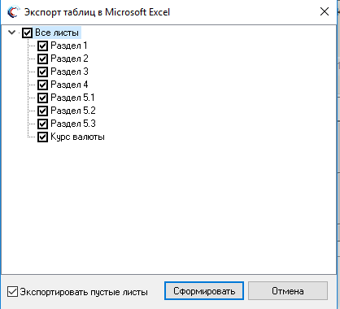
Рисунок 51. Экспорт в MS Excel
После того, как Система сформирует файл, отобразится сообщение о месте хранения документа Изменение бюджетной сметы в формате MS Excel и файл откроется открыт в приложении MS Excel. Экспортированный файл возможно распечатать и направить на согласование и утверждение.

Распределение доведенных ЛБО по аналитическим показателям
Вкладка «Аналитические показатели» позволяет распределить доведенные ЛБО по аналитическим показателям в соответствии с утвержденным ГРБС «Справочником кодов аналитических показателей» (п.п. 3.5.3 настоящего руководства пользователя).
Вкладка состоит из граф (Рисунок 52):
- «Код по бюджетной классификации Российской Федерации» – заполняется на основе данных загруженных расходных расписаний или введенных КБК с разбивкой по:
разделу;
подразделу;
целевой статье;
виду расходов.
- «Гриф секретности» – заполняется на основе данных загруженных расходных расписаний или введенных заполняется вручную с клавиатуры КБК;
- «Код формы» – заполняется на основе данных загруженных расходных расписаний или введенных заполняется вручную с клавиатуры КБК;
- «КОСГУ» – заполняется автоматически в соответствии с заполненным ОПСП;
- «Код аналитического показателя» – заполняется вручную с клавиатуры;
- «Суммы распределения доведенных ЛБО по ОПСП» – отображается в графах (по годам):
«Утверждено по смете («в рублях, (рублевый эквивалент)», «в валюте»)» – суммы, утвержденные ГРБС (РБС);
«Изменения (+, -)»;
«Проект сметы («в рублях, (рублевый эквивалент)», «в валюте»)» – суммы, которые учтены в ОПСП до момента утверждения.
В графах «В рублях, (рублевый эквивалент)», «В валюте» отображаются суммы расходов, учтённых в соответствующей валюте.
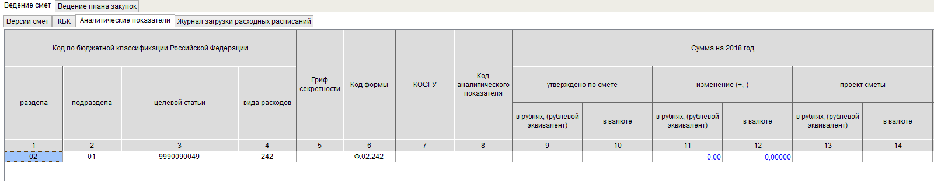
Рисунок 52. Вкладка «Аналитические показатели»

Добавление кода аналитического показателя
Для добавления кода аналитического показателя необходимо:
- вызвать контекстное меню, нажав правой клавишей мыши по графе 8 «Код аналитического показателя»;
- выбрать пункт [Добавить новый элемент/Аналитический показатель] (Рисунок 56);
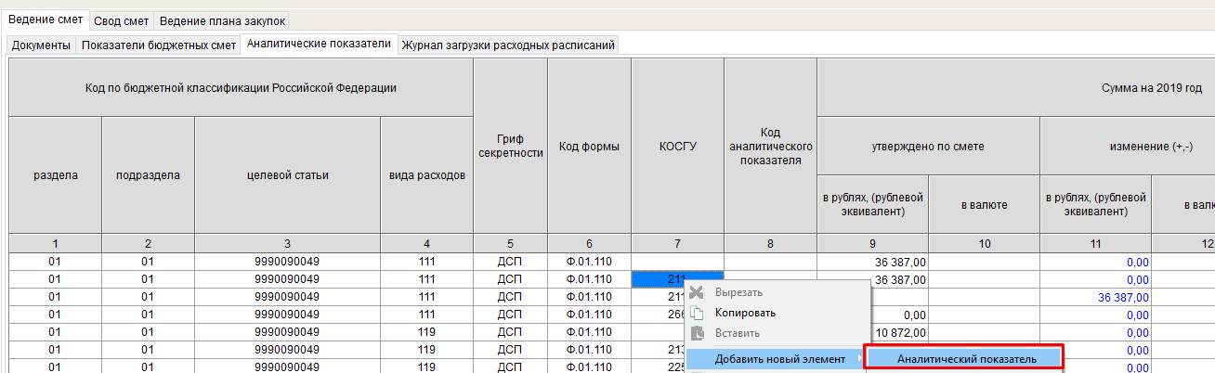
Рисунок 56. Добавление кода аналитического показателя
- выбрать «Код» и распределить доведенные ЛБО по годам (Рисунок 57).
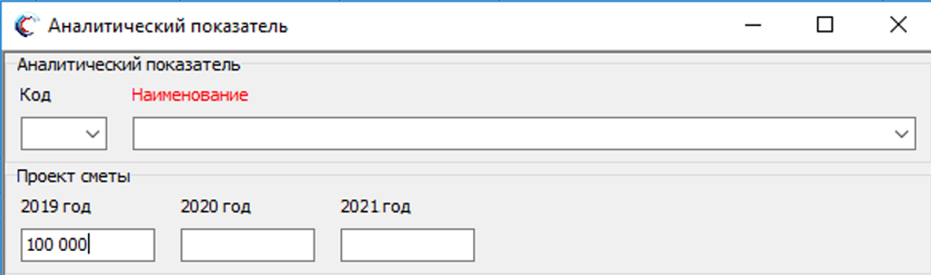
Рисунок 57. Распределение доведенных ЛБО по аналитическому показателю
В случае если сумма, распределенная по аналитическому показателю, превышает сумму по КОСГУ, отобразится системное сообщение об ошибке (Рисунок 58).
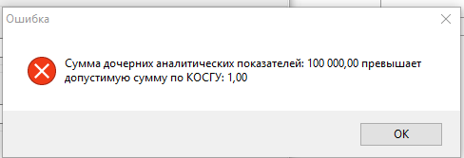
Рисунок 58. Сообщение об ошибке

Выгрузка данных
ПБС имеет возможность сформировать пакет данных для передачи ГРБС (РБС) при статусе бюджетной сметы (изменения бюджетной сметы), отличной от статуса «Черновик».
Для передачи пакета данных необходимо:
- во вкладке «Документы» вызвать контекстное меню, нажав правой клавишей мыши по строке бюджетной сметы;
- выбрать пункт [Сформировать пакет данных] (Рисунок 59);
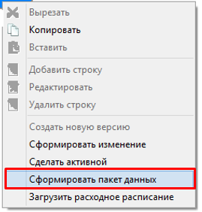
Рисунок 59. Создание пакета данных
- сформированный файл формата «pxml» сохранится в папке «Машиночитаемые данные» (Рисунок 60). Папка «Машиночитаемые данные» создастся автоматически в папке хранения данных «Бюджетных смет».
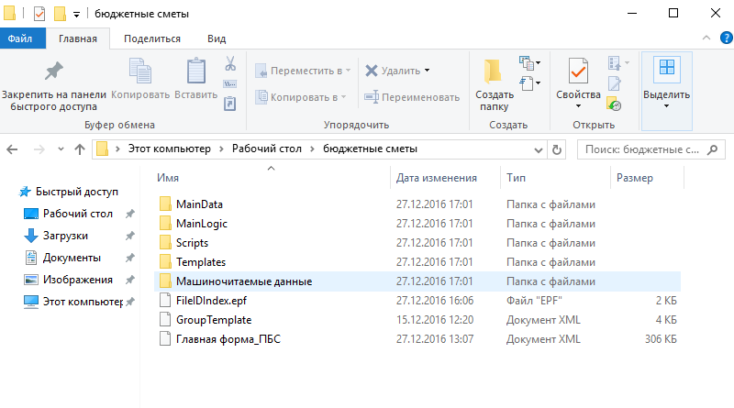
Рисунок 60. Место расположение файла «pxml»

Свод смет
В соответствии с п.п. 1.3 настоящего руководства пользователя формирование свода смет доступно РБС и ГРБС.
Для создания свода смет необходимо (Рисунок 61):
- перейти во вкладку «Свод смет»;
- вызвать контекстное меню, нажав правой клавишей мыши по пустому полю;
- выбрать пункт [Создать новую версию];
- ввести наименование версии (Рисунок 61);
- нажать на кнопку «Сохранить».
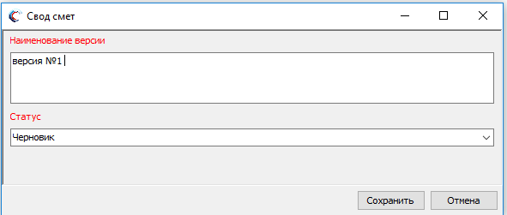
Рисунок 61. Создание свода смет
Утвержденную бюджетную смету ПБС необходимо загрузить в свод смет ГРБС (РБС), для этого необходимо:
- вызвать контекстное меню, нажав правой клавишей мыши по строке версии сметы;
- выбрать пункт [Добавить сметы];
- выбрать утвержденную бюджетную смету ПБС в машиночитаемом формате;
- нажать на кнопку «Открыть» (Рисунок 62).
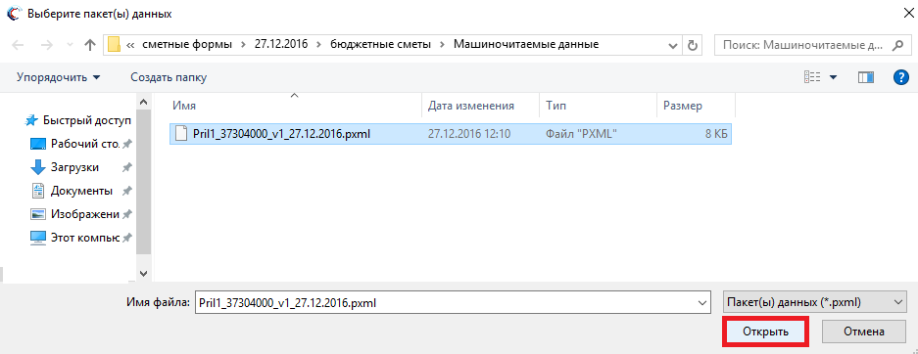
Рисунок 62. Добавление утвержденной бюджетной сметы ПБС
При успешной загрузке данных отобразится системное сообщение о количестве добавленных ОПСП (Рисунок 63).
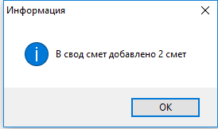
Рисунок 63. Информационное сообщение
Для добавления утвержденной бюджетной сметы ГРБС (РБС) в свод смет необходимо:
- перейти во вкладку «Ведение смет»;
- вызвать контекстное меню, нажав правой клавишей мыши по строке утвержденной бюджетной сметы;
- выбрать пункт [Добавить в свод смет] (Рисунок 64);
- выбрать версию свода смет, в которую требуется добавить бюджетную смету
- нажать на кнопку «Сохранить» (Рисунок 65).
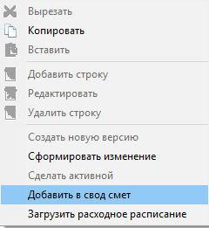
Рисунок 64. Добавление утвержденной бюджетной сметы ГРБС (РБС)
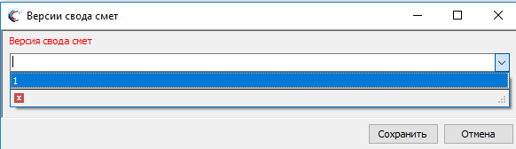
Рисунок 65. Выбор версии свода смет
Если утвержденная бюджетная смета ГРБС (РБС) и/или утвержденная бюджетная смета ПБС загружены верно, то во вкладке «Главная форма свода смет» (Рисунок 66) будут зафиксированы все ОПСП утвержденной бюджетной сметы.
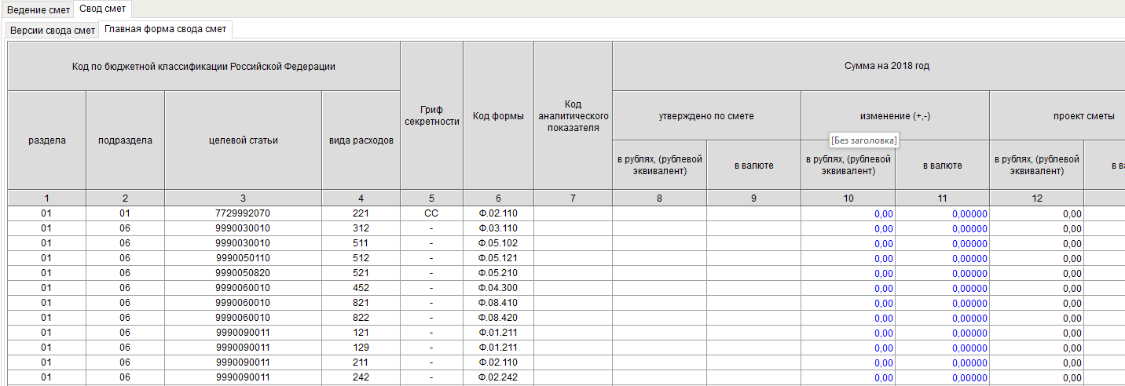
Рисунок 66. Главная форма свода смет

Обновление программного обеспечения
Для обновления программного обеспечения необходимо выполнить следующие действия:
- загрузить файл обновления;
- на панели инструментов нажать на кнопку «Файл» и выбрать пункт [Установить обновление] (Рисунок 67);
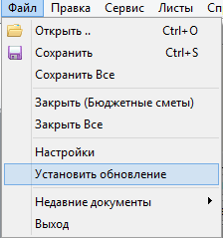
Рисунок 67. Установка обновления
- в открывшемся окне выбрать место хранения файла обновления (Рисунок 68);
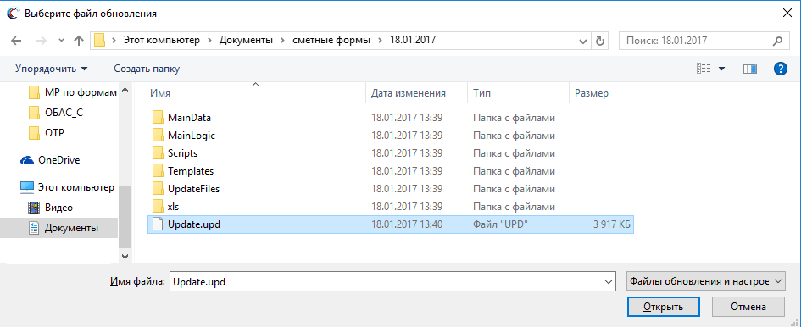
Рисунок 68. Выбор файла обновления программного обеспечения
- нажать на кнопку «Открыть»;
- если были внесены изменения, необходимо их сохранить перед установкой обновления. Необходимо в открывшемся информационном окне нажать на кнопку «Да» (Рисунок 69).
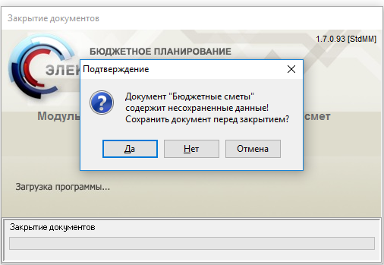
Рисунок 69. Сохранение изменений
- после загрузки всех обновлений и их применения к ОПСП, отобразится системное сообщение об успешной установке обновления и об адресе хранения архива данных (Рисунок 70).
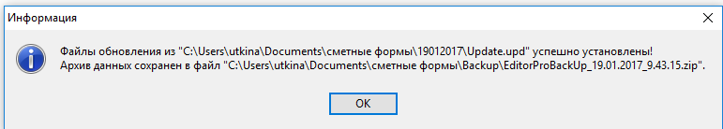
Рисунок 70. Информационное сообщение

Формирование обращений в техническую поддержку
В случае возникновения проблем при работе со специальным программным обеспечением государственной интегрированной информационной системы управления общественными финансами «Электронный бюджет» по формированию и ведению бюджетных смет следует обращаться службу технической поддержки:
8 800 350-02-18
круглосуточно
Формирование обращений в техническую поддержку в электронном виде с прикреплением скриншотов экрана осуществляется в государственной интегрированной информационной системе управления общественными финансами «Электронный бюджет» в подразделе «Обращения в техническую поддержку».
Для перехода к подразделу «Обращения в техническую поддержку» необходимо в главном окне государственной интегрированной информационной системы управления общественными финансами «Электронный бюджет» выбрать вкладку «Меню» (1) либо нажать на кнопку «Техническая поддержка» (1.1) в верхней части экрана, далее в открывшейся колонке выбрать раздел «Техническая поддержка» (2) и открыть подраздел «Обращения в техническую поддержку» (3) одним нажатием левой кнопки мыши (Рисунок 71).
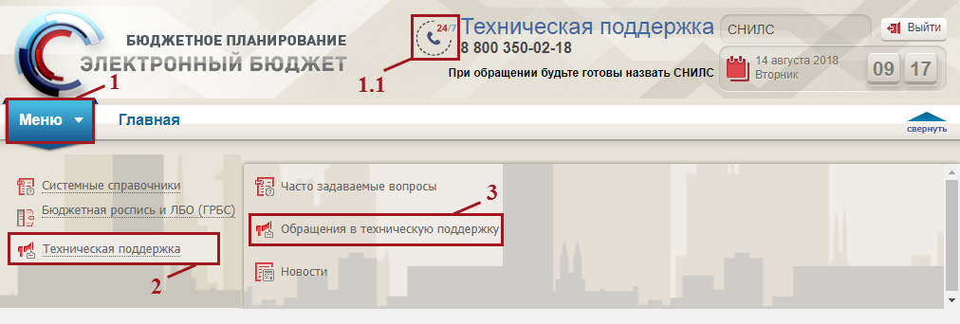
Рисунок 71. Переход в подраздел «Обращения в техническую поддержку»
В результате откроется подраздел «Обращения в техническую поддержку», в котором для создания обращения необходимо нажать на кнопку «Сформировать» (Рисунок 72).
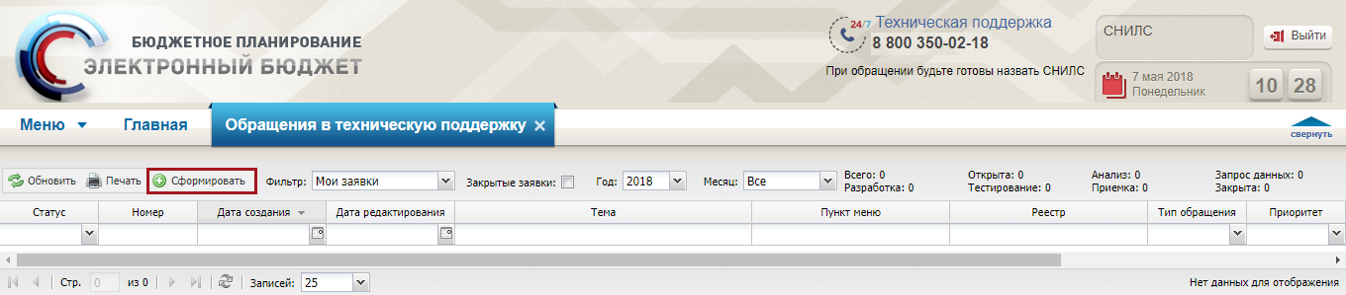
Рисунок 72. Кнопка «Сформировать»
В результате откроется окно «Карточка обращения», в котором необходимо заполнить поля (Рисунок 73).
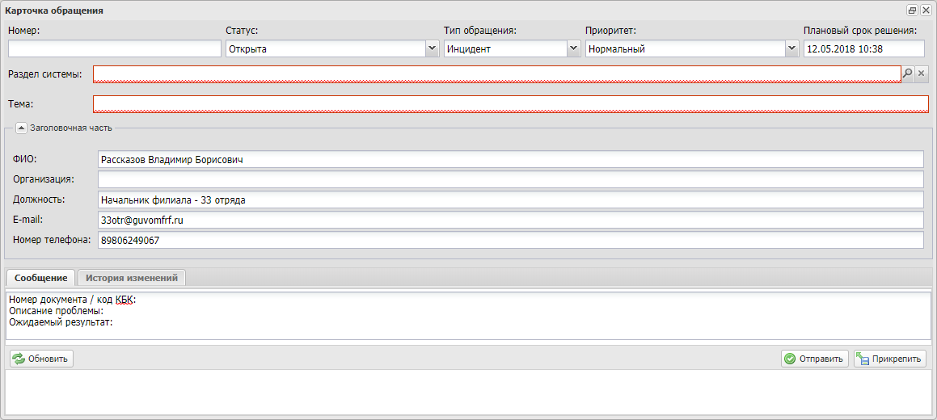
Рисунок 73. Окно «Карточка обращения»
После заполнения карточки обращения, для сохранения и отправки заявки в техническую поддержку необходимо нажать на кнопку «Отправить» (Рисунок 74).
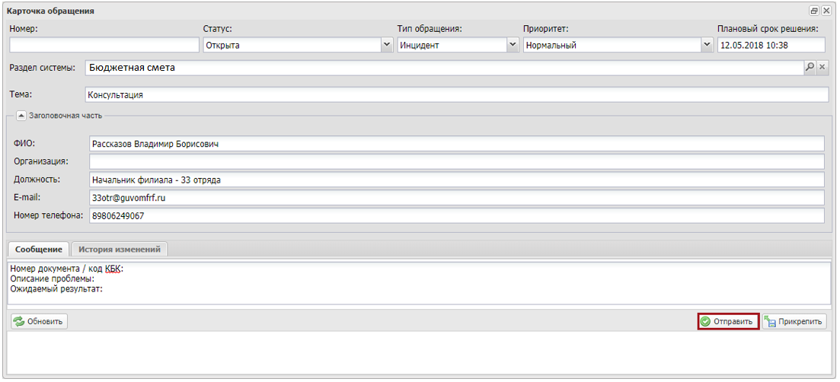
Рисунок 74. Кнопка «Отправить»
Для того чтобы просмотреть созданную заявку, необходимо выделить соответствующую строку двойным нажатием левой кнопки мыши (Рисунок 75).
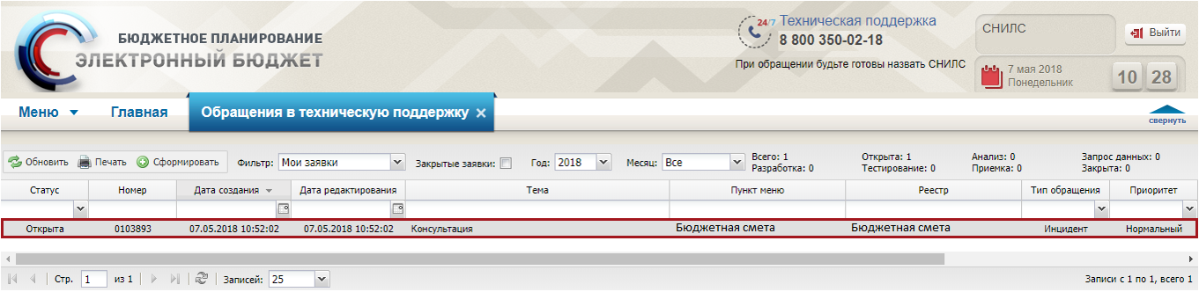
Рисунок 75. Выделенная строка
В нижней области окна «Карточка обращения» отображается история переписки по заявке со специалистом технической поддержки (Рисунок 76).
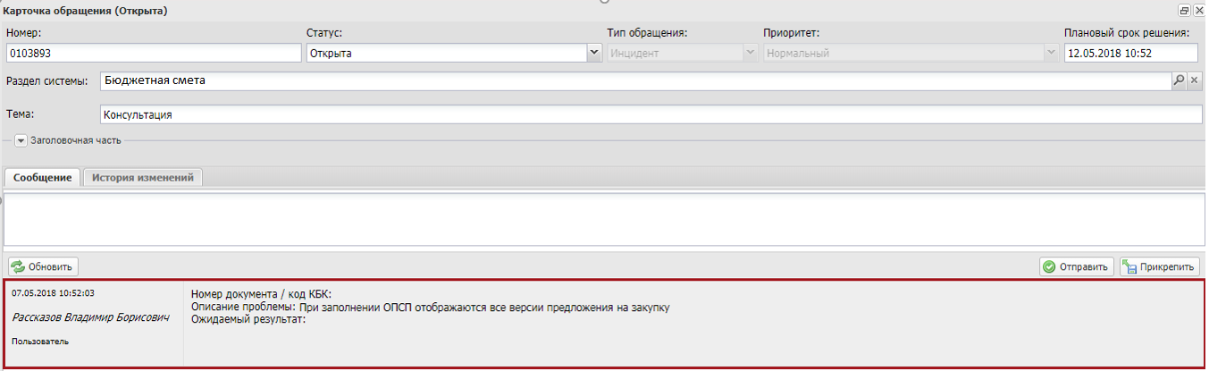
Рисунок 76. Нижняя область окна «Карточка обращения»
Для перехода к подразделу «Часто задаваемые вопросы» необходимо в главном окне государственной интегрированной информационной системы управления общественными финансами «Электронный бюджет» выбрать вкладку «Меню» (1) либо нажать на кнопку «Техническая поддержка» (1.1) в верхней части экрана, далее в открывшейся колонке выбрать раздел «Техническая поддержка» (2) и открыть подраздел «Часто задаваемые вопросы» (3) одним нажатием левой кнопки мыши (Рисунок 77).
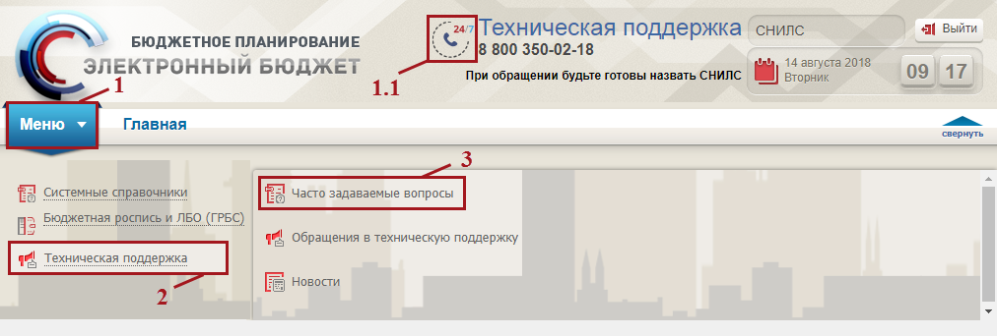
Рисунок 77. Переход в подраздел «Часто задаваемые вопросы»

